Master 2ITIC

UE3 - INFO DBI3 cours d'entrepôts de données
Questions à débattre sur le forum
- Qu’est-ce qu’un entrepôt de données ?
Un Entrepôt de Données (en anglais datawarehouse) est une collection de données thématiques, intégrées, non volatiles et historisées pour la prise de décisions.” (Bill Inmon, 1996)

Globalement, nous pouvons considérer qu’une ED est une BD conçue pour supporter des techniques d’analyse afin de répondre à des problématique de BI (Business Intelligence)

- Quelle sont les différences fondamentales entre une base de données et un entrepôt de données ?

- Un ED héberge des données hétérogènes contrairement à une BD
- Un ED est conçu pour des requêtes OLAP alors que les BD exécutent des requête de type OLTP
- Un ED est conçu répondre aux besoins des décideurs là où la BD se contente de concerver de manière hiérarchisée des données
- Un ED conserve les données de façon historisée alors qu’une BD les actualise sans conserver les anciennes valeurs dans la BD courante
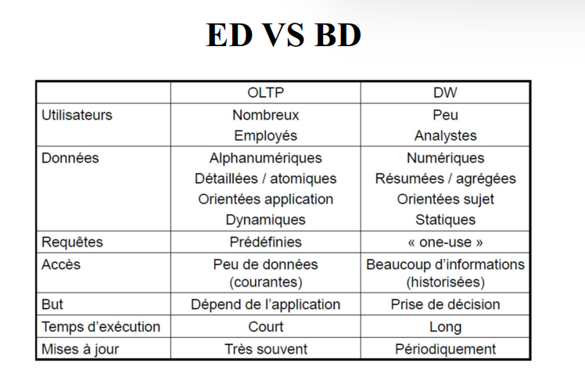
- Que signifie le sigle OLAP ?
OLAP : OnLine AnaLytical Processing, Traitement analytique en ligne. Il s’agit d’un type de requêtes destinées à aider à la prise de décisions pour l’amélioration du rendement d’une activité
- Que signifie le sigle OLTP ?
OLTP : OnLine Transaction Processing, Traitement transactionnel en ligne. Il s’agit d’un type de requête qui gère des transactions courantes et connues
- Quelle est la différence entre les requêtes OLTP et OLAP ?

Les requêtes OLAP sont orientés pour la gestion de données hétérogènes afin d’améliorer la prise de décision, ce que les requêtes OLTP ne savent pas faire
- A quoi peuvent servir les requêtes de type OLAP ?
A la prise de décision pour améliorer son activité/rendement/CA
- Qu’est-ce qu’un système opérationnel ?
C’est un système qui implémente des requêtes OLTP
- Qu’est-ce qu’un système décisionnel ?
C’est un système conçu pour faciliter la prise de décision via des ED
- Pourquoi met-on en place des systèmes décisionnels ?
Pour permettre aux utilisateurs d’avoir accès à des données hétérogènes et des requêtes de type OLAP pour améliorer l’exploitation de leurs donnés à des fins d’amélioration de leurs activités
- Qu’est-ce qu’un datamart ?
C’est un sous-ensemble d’un ED qui conserve les données d’une fonction particulière de l’entreprise
- Quels sont les difficultés majeures dans la mise en place d’un entrepôt de données ?
- Ressources matérielles, espace de stockage énorme

- Donner le schéma architectural d’un système décisionnel.
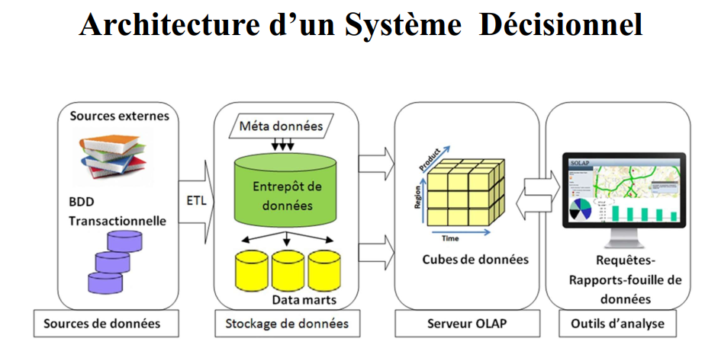
- Quel est le rôle de l’entrepôt dans cette architecture.
Organiser, centraliser, rendre exploitables, conserver et historiser les métadonnées hétérogènes issues des BD Transactionnelles et autres sources
- Qu’est-ce qu’un système de sources ?
C’est un systèmes de fichiers fournissant des données intéressantes pour les analyses
- Quels sont les différentes techniques de chargement des données dans l’entrepôt ?
• Push: La source génère elle-même les données à mettre à jour et l’envoie au ED (Trigger, …)
• Pull: L’ED met en marche l‘accès de manière périodique et récupère les données pour les mises à jour
- Expliquer brièvement l’étape d’intégration des données ?
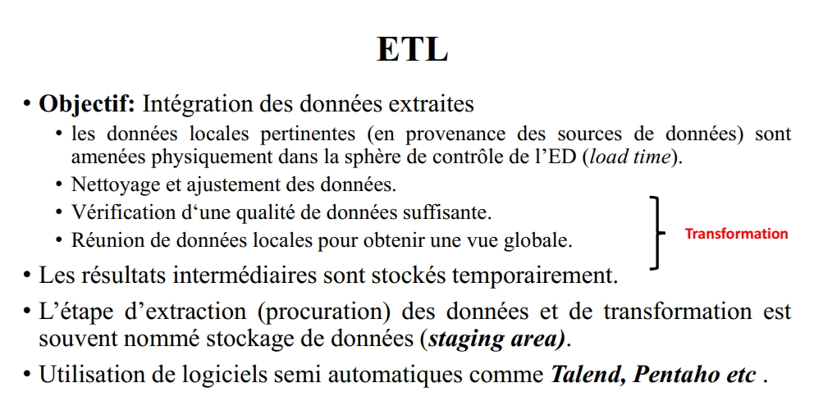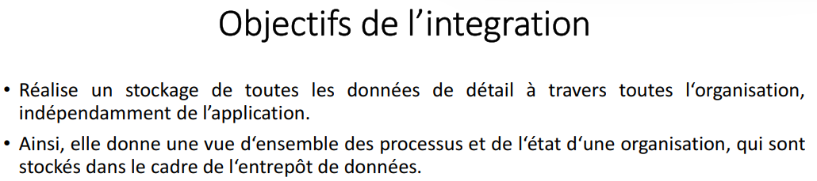
- Qu’est ce qu’une base de données consolidées ? Quels sont les défauts de la base de données consolidée ?
- Qu’est ce qu’une base de données dispositive ? Quels sont les avantages de la base de données dispositives ?
- Donner les 3 types de schémas multidimensionnels existants. Quel est le schéma le plus utilisé parmi les 3?
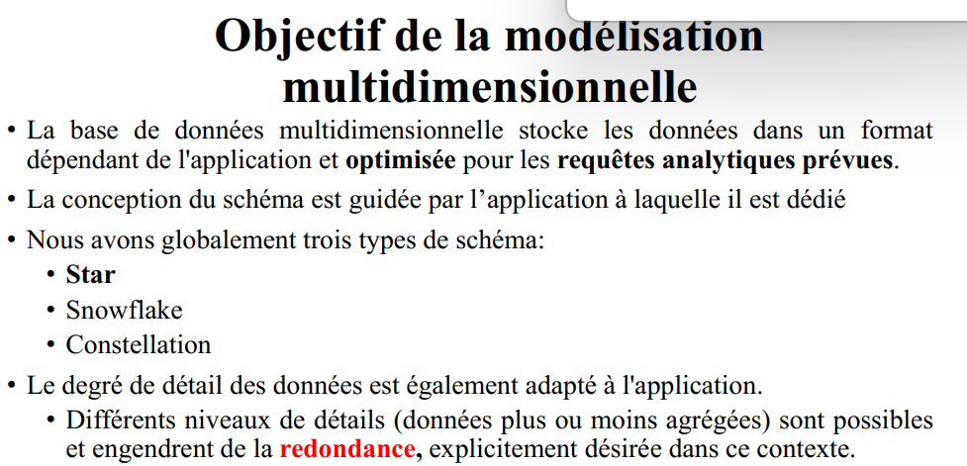
- Qu’est ce qu’un entrepôt de données virtuel ?

COPILOT

Parfait, tu m’as donné un questionnaire complet sur les entrepôts de données et les systèmes décisionnels. Je vais répondre point par point de manière claire et concise, comme un support de cours ou de révision 👇
1. Qu’est-ce qu’un entrepôt de données ?
- C’est une base centralisée qui regroupe des données provenant de différentes sources.
- Il est conçu pour l’analyse et l’aide à la décision, pas pour la gestion opérationnelle quotidienne.
2. Différences fondamentales entre une base de données et un entrepôt de données
- Base de données : orientée vers les opérations courantes (transactions, enregistrements).
- Entrepôt de données : orienté vers l’analyse, l’historisation et la prise de décision.
- La base de données est normalisée, l’entrepôt est souvent dénormalisé et structuré en schémas multidimensionnels.
3. OLAP
- Online Analytical Processing : traitement analytique en ligne.
- Permet d’explorer et analyser des données multidimensionnelles (rapports, cubes).
4. OLTP
- Online Transaction Processing : traitement transactionnel en ligne.
- Gère les opérations quotidiennes (ventes, paiements, réservations).
5. Différence entre requêtes OLTP et OLAP
- OLTP : requêtes courtes, simples, en temps réel (ex. vérifier un solde).
- OLAP : requêtes complexes, analytiques, souvent sur de gros volumes de données (ex. tendances de ventes sur 5 ans).
6. Utilité des requêtes OLAP
- Analyser les tendances.
- Faire du reporting.
- Explorer les données pour la prise de décision stratégique.
7. Système opérationnel
- Système qui gère les activités quotidiennes d’une organisation (ERP, CRM, bases transactionnelles).
8. Système décisionnel
- Système qui aide les managers à prendre des décisions grâce à l’analyse des données (BI, entrepôt de données).
9. Pourquoi mettre en place des systèmes décisionnels ?
- Pour transformer les données en informations utiles.
- Améliorer la performance, anticiper les tendances, soutenir la stratégie.
10. Datamart
- Sous-ensemble d’un entrepôt de données.
- Spécialisé sur un domaine précis (ex. marketing, finance).
11. Difficultés majeures dans la mise en place d’un entrepôt
- Intégration de données hétérogènes.
- Qualité et cohérence des données.
- Coût et complexité technique.
- Maintenance et évolutivité.
12. Schéma architectural d’un système décisionnel
- Sources de données → ETL (Extraction, Transformation, Chargement) → Entrepôt de données → Datamarts / Cubes OLAP → Outils de reporting / BI.
13. Rôle de l’entrepôt dans cette architecture
- Centraliser, nettoyer et historiser les données.
- Servir de base fiable pour les analyses.
14. Système de sources
- Ensemble des bases opérationnelles et fichiers externes qui alimentent l’entrepôt.
15. Techniques de chargement des données
- Batch (par lots) : chargement périodique.
- Temps réel (streaming) : flux continu.
- Incremental loading : mise à jour partielle.
16. Étape d’intégration des données
- Nettoyage, transformation et harmonisation des données issues de sources diverses pour les rendre cohérentes et exploitables.
17. Base de données consolidée
- Fusion de plusieurs bases en une seule.
- Défauts : lourde, difficile à maintenir, manque de flexibilité.
18. Base de données dispositive
- Organisation des données par dispositifs ou thèmes.
- Avantages : plus flexible, mieux adaptée aux analyses ciblées.
19. Types de schémas multidimensionnels
- Schéma en étoile (Star Schema).
- Schéma en flocon (Snowflake Schema).
- Schéma en constellation (Galaxy Schema).
- Le plus utilisé : schéma en étoile (simple et performant).
20. Entrepôt de données virtuel
- Entrepôt qui ne stocke pas physiquement les données.
- Il fournit une vue intégrée en temps réel à partir des sources.
- Avantage : pas de duplication des données, mais dépendance forte aux systèmes sources.

Parfait 🙌, voici ton questionnaire résumé en tableau comparatif — idéal pour réviser rapidement :
🗂️ Tableau récapitulatif : Entrepôt de données & Systèmes décisionnels
N° | Concept / Question | Réponse condensée
1 | Entrepôt de données | Base centralisée pour l’analyse et l’aide à la décision
2 | Différence BD vs Entrepôt | BD = opérations courantes ; Entrepôt = analyse, historique, multidimensionnel
3 | OLAP | Online Analytical Processing (analyse multidimensionnelle)
4 | OLTP | Online Transaction Processing (transactions quotidiennes)
5 | OLTP vs OLAP | OLTP = requêtes simples, temps réel ; OLAP = requêtes complexes, analytiques
6 | Utilité OLAP | Reporting, tendances, exploration, aide à la décision
7 | Système opérationnel | Gère activités quotidiennes (ERP, CRM)
8 | Système décisionnel | Analyse données pour décisions stratégiques (BI)
9 | Pourquoi décisionnel ? | Transformer données en infos utiles, anticiper, améliorer performance
10 | Datamart | Sous-ensemble d’entrepôt, domaine spécifique
11 | Difficultés | Intégration, qualité, coût, complexité, maintenance
12 | Schéma décisionnel | Sources → ETL → Entrepôt → Datamarts/OLAP → Reporting
13 | Rôle de l’entrepôt | Centraliser, nettoyer, historiser données
14 | Système de sources | Bases opérationnelles + fichiers externes
15 | Techniques de chargement | Batch, temps réel, incrémental
16 | Intégration des données | Nettoyage, transformation, harmonisation
17 | BD consolidée | Fusion bases ; défauts = lourde, rigide
18 | BD dispositive | Organisation par thèmes ; avantages = flexibilité
19 | Schémas multidimensionnels | Étoile, flocon, constellation ; le plus utilisé = étoile
20 | Entrepôt virtuel | Vue intégrée sans stockage physique, dépendance aux sources

